VOTO PARTICULAR QUE FORMULA LA COMISIONADA EVA ABAID YAPUR, EN RELACIÓN CON LA RESOLUCIÓN DICTADA POR EL PLENO DEL INSTITUTO DE TRANSPARENCIA, ACCESO A LA INFORMACIÓN PÚBLICA Y PROTECCIÓN DE DATOS PERSONALES DEL ESTADO DE MÉXICO Y MUNICIPIOS, EN LA TRIGÉSIMA SESIÓN ORDINARIA DEL VEINTIDÓS DE AGOSTO DE DOS MIL DIECIOCHO, EN EL RECURSO DE REVISIÓN 02079/INFOEM/IP/RR/2018.

Con fundamento en lo dispuesto por el artículo 14, fracciones X y XI del Reglamento Interior del Instituto de Transparencia, Acceso a la Información Pública y Protección de Datos Personales del Estado de México y Municipios, la que suscribe EVA ABAID YAPUR emite VOTO PARTICULAR respecto de la resolución dictada en el recurso de revisión 02079/INFOEM/IP/RR/2018, pronunciada por el Pleno de este Instituto ante el proyecto presentado por el Comisionado JAVIER MARTÍNEZ CRUZ, que es del tenor siguiente.

Es de destacar, que la suscrita comparte esencialmente el estudio realizado en la resolución del recurso de revisión; empero, resulta necesario precisar algunas consideraciones de hecho y de derecho, tocante a lo ordenado en la resolución correspondiente.

Al respecto, tal y como quedó debidamente asentado en la resolución materia del presente voto, el particular requirió del Ayuntamiento de Otumba, en lo sucesivo EL SUJETO OBLIGADO vía SAIMEX, se le informara respecto de la administración actual 2016-2018, lo siguiente:

- Ingresos y egresos.
- Tabulador de sueldos con el nombre de los funcionarios.

Del expediente electrónico se advierte que EL SUJETO OBLIGADO realizó manifestaciones y proporcionó información relacionada con la requerida por el particular, sin que colmara por completo el derecho de acceso a la información pública del RECURRENTE.

En razón de lo anterior, EL RECURRENTE procedió a interponer el recurso de revisión de mérito, inconformándose toralmente de la respuesta incompleta proporcionada a su solicitud.

Así, del estudio que obra en los expedientes electrónicos del SAIMEX, la Ponencia Resolutora determinó MODIFICAR la respuesta del SUJETO OBLIGADO y ordenar la entrega de los tabuladores de sueldos, correspondientes a los años 2016 y 2017, de la administración municipal de Otumba.

En ese sentido, la que suscribe reitera, que si bien coincide en términos generales con el estudio de la resolución en comento, considero que la documentación de la que se ordena su entrega no colma en su totalidad el derecho de acceso a la información pública del ciudadano.

Lo anterior obedece a que si bien es cierto, en la literalidad de la solicitud del particular se señala que requiere el “tabulador de sueldos”, documento que consiste en aquel instrumento por el cual se fijan las retribuciones de los servidores públicos en función de su categoría de manera general, también lo es que lo refiere de manera no específica y en dicho documento no aparecen los nombres, solo las denominaciones de los cargos y el monto de la retribución; por lo que, resulta claro que el ahora RECURRENTE, pretende conocer los nombres de las personas que ocupan dichos puestos.

Ahora bien, en atención a que el tabulador de sueldos no contiene la información como la solicita EL RECURRENTE, existe otro documento que de manera enunciativa mas no limitativa, adminiculado con el tabulador de sueldos pudiera colmar el requerimiento del solicitante como lo es la nómina general o plantilla de personal.

Establecido ello, es menester señalar que, en nuestra legislación no existe como tal una definición de “nómina”; sin embargo, el “Glosario de Términos Usuales de Finanzas Públicas” del Centro de Estudios de las Finanzas Públicas de la Cámara de Diputados del H. Congreso de la Unión, el “Glosario de Términos Administrativos”, emitido por el Instituto Nacional de Administración Pública, A.C. y el “Glosario de Términos para el Proceso de Planeación, Programación, Presupuestación y Evaluación en la Administración Pública”, elaborado por el Grupo de Trabajo de Sistemas de Información Financiera, Contable y Presupuestal de la Comisión Permanente de Funcionarios Fiscales del Instituto para el Desarrollo Técnico de las Haciendas Públicas (INDETEC) señalan la siguiente definición de la palabra nómina:

“NÓMINA Listado general de los trabajadores de una institución, en el cual se asientan las percepciones brutas, deducciones y alcance neto de las mismas; la nómina es utilizada para efectuar los pagos periódicos (semanales, quincenales o mensuales) a los trabajadores por concepto de sueldos y salarios.”

Como se apuntó, si bien nuestra legislación no establece la definición de “nómina”, este término es mencionado en diferentes ordenamientos legales; así, el artículo 804 en su fracción II de la Ley Federal de Trabajo señala:

“Artículo 804.- El patrón tiene obligación de conservar y exhibir en juicio los documentos que a continuación se precisan:
…
II. Listas de raya o nómina de personal, cuando se lleven en el centro de trabajo; o recibos de pagos de salarios;
…
Los documentos señalados en la fracción I deberán conservarse mientras dure la relación laboral y hasta un año después; los señalados en las fracciones II, III y IV, durante el último año y un año después de que se extinga la relación laboral; y los mencionados en la fracción V, conforme lo señalen las Leyes que los rijan.”

(Énfasis añadido)

De lo establecido en dicho precepto legal, se advierte que la nómina consiste en un registro conformado por el conjunto de trabajadores a los cuales se les va a remunerar por los servicios que éstos le prestan al patrón, en el cual se asientan las percepciones brutas, deducciones y el neto a recibir de dichos trabajadores.
De esta forma, el Órgano Superior de Fiscalización del Estado de México (OSFEM), emite anualmente los Lineamientos para definir los criterios, formatos y documentación necesaria para presentar los informes mensuales, dentro de los cuales destacan en relación con el análisis que nos ocupa, el Disco 4, relativo a la información de nómina.

Estos Lineamientos son de observancia general para todos los servidores públicos de las entidades fiscalizables que desempeñen un empleo, cargo o comisión, de cualquier naturaleza en la Administración Pública Municipal y que manejen recursos públicos como lo son los municipios; en atención a ello, el Informe Mensual deberá ser presentado al Órgano Superior de Fiscalización dentro de los 20 días posteriores al término del mes correspondiente de acuerdo a lo establecido en el artículo 32 de la Ley de Fiscalización Superior del Estado de México, que a la letra dice:

“Artículo 32.- El Gobernador del Estado, por conducto del titular de la dependencia competente, presentará a la Legislatura la cuenta pública del Gobierno del Estado del ejercicio fiscal inmediato anterior, a más tardar el quince de mayo de cada año.

Los Presidentes Municipales presentarán a la Legislatura las cuentas públicas anuales de sus respectivos municipios, del ejercicio fiscal inmediato anterior, dentro de los quince primeros días del mes de marzo de cada año; asimismo, los informes mensuales los deberán presentar dentro de los veinte días posteriores al término del mes correspondiente.”

La información documental comprobatoria, deberá conservarse en los archivos de la entidad fiscalizada –Municipio-, en original y debidamente integrada en términos de los lineamientos de referencia, pues son susceptibles de revisión directa por el Órgano Superior de Fiscalización del Estado.

Atento a lo anterior, los Lineamientos para la Integración del Informe Mensual 2018, visibles en la página oficial de dicho Órgano en el sitio de internet http://www.osfem.gob.mx/04_Normatividad/doc/Normatividad/2018/03_LinElabyPresInfoMenMpal18.pdf donde se destaca que dentro de los informes mensuales que los Ayuntamientos tienen la obligación de rendir, se tiene contemplado precisamente la presentación de la Información referente a la nómina de los Municipios, tal y como se muestra en las siguientes imágenes:
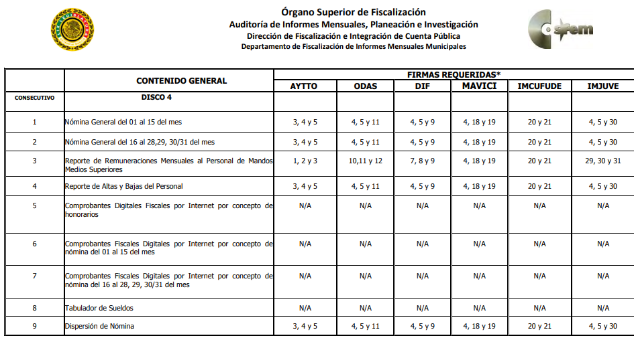

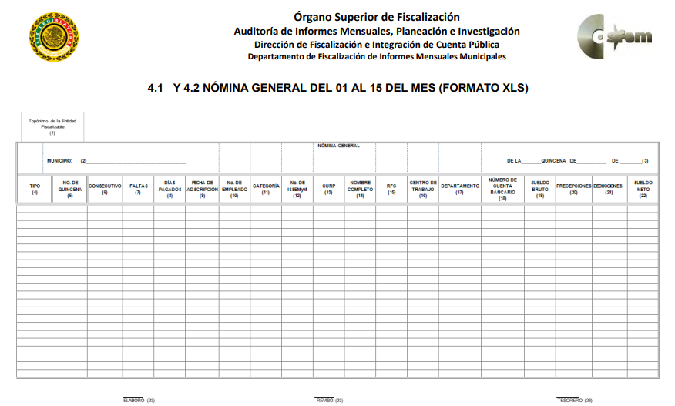

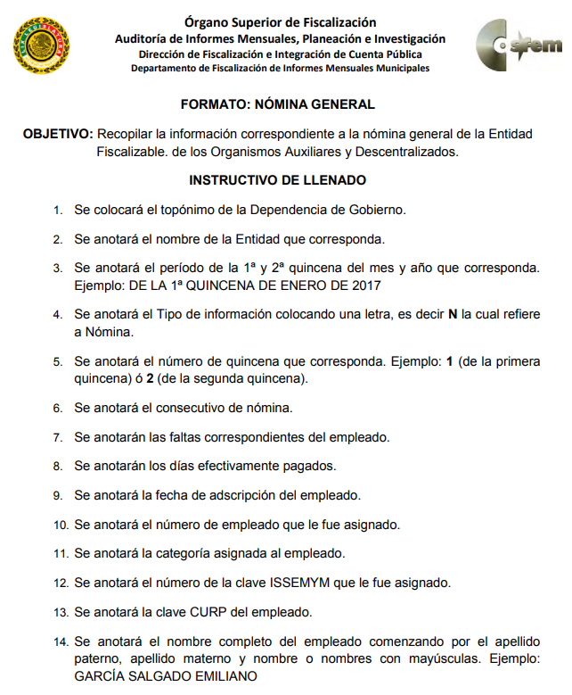
Por tanto, se considera que el documento invocado en conjunto con el solicitado por el particular otorgaría a fin de dar certeza jurídica al particular conforme a la fracción I del artículo 9 de la Ley de Transparencia y Acceso a la Información Pública del Estado de México y Municipios.

“Artículo 9. El Instituto deberá regir su funcionamiento de acuerdo a los siguientes principios:
I. Certeza: Principio que otorga seguridad y certidumbre jurídica a los particulares, en virtud de que permite conocer si las acciones del Instituto son apegadas a derecho y garantiza que los procedimientos sean completamente verificables, fidedignos y confiables;”

En ese contexto, la que suscribe, emite VOTO PARTICULAR, pues se insiste que se debió ordenar el documento que más se asemejara a lo requerido por el particular, a fin de que se colmara en su totalidad el derecho de acceso a la información pública, sin que por ello implique al SUJETO OBLIGADO tenga que generar un documento ad hoc (a modo), cuando la normatividad únicamente constriñe a la autoridad a hacer entrega de la información pública tal y como la genere y conste en sus archivos.
EVA ABAID YAPUR
COMISIONADA
(RÚBRICA)

Esta hoja corresponde al voto particular emitido en la resolución del recurso de revisión 02079/INFOEM/IP/RR/2018, aprobada el veintidós de agosto de dos mil dieciocho.

YSM/ATU

